ARCHICAD- práce v 2D prostoru – čára, křivka
VY_32_INOVACE_19_370

Projekt MŠMT | EU peníze středním školám
Název projektu školy | ICT do života školy
Registrační číslo projektu | CZ.1.07/1.5.00/34.0771
Šablona | III/2
Sada | 2
Anotace | Popis činnost při využití 2D nástrojů programu ARCHICAD
Klíčová slova | Volby pracovního prostředí, nástrojová paletka, info paletka
Předmět | Cad systemy
Autor, spoluautor | Ing. František Jonák
Jazyk | Čeština
Druh učebního materiálu | Výklad
Potřebné pomůcky | PC, dataprojektor
Druh interaktivity | Výklad pomocí prezentace, doplňování myšlenkové mapy- student si upřesní- doplní informace o zásadách postupu práce v digitálním programu ARCHICAD
Stupeň a typ vzdělávání | Střední škola
Cílová skupina | 2. a 3. ročník, žáci 17 – 18 let, oboru Techn. zařízení budov
Speciální vzdělávací potřeby | ne
Zdroje | viz poslední strana

Vektorový obrázek
Vektorový obrázek je založen na matematických výpočtech a zobrazuje se pomocí čar a křivek. Takové obrázky můžeme vytvořit například v programu Adobe Illustrator, který je přímo určen pro práci s obrázky s vektorovou grafikou nebo Adobe Photoshop. Nemění se tloušťka čar = ostrost -využití v technických oborech - programech CAD. Mezi další výhody patří možnost větší komprese než u rastrových obrázků a možnost změny velikosti bez snížení kvality.

Rastrový obrázek
Rastrový obrázek se skládá z jednotlivých obrazových bodů – pixelů. Takové obrázky můžeme vytvořit programy jako Adobe Photoshop, Corel Paintshop, Malování, Gimp a další.

2D prvky jsou výlučně dvojrozměrné: zahrnují výplně, čáry, aktivní body, obrázky a kresby.

Před zahájením vlastní práce na modelu ( 2D i 3D) povedu nastavení pracovního prostředí :
- Uložení nového souboru ve formátu PLN
- Nastavení dokumentu ( sada per, měřítko, zobrazení modelu )
- Volby ( sada per, zabezpečení, jednotky a koty )
- 3D model – nastavení podlaží
- Okna – lišty a paletky
- Zobrazení ( volby sítě, navigátor, režim 3D nastavení a možbnosti pohledů)

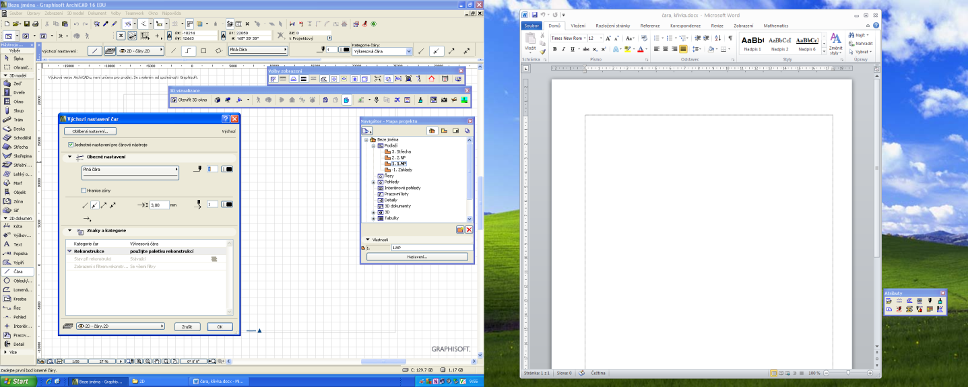
Nástroj čára, zvolím výchozí nastavení, parametry (barva, druh čáry, tlouštka) a vsadím do daného podlaží
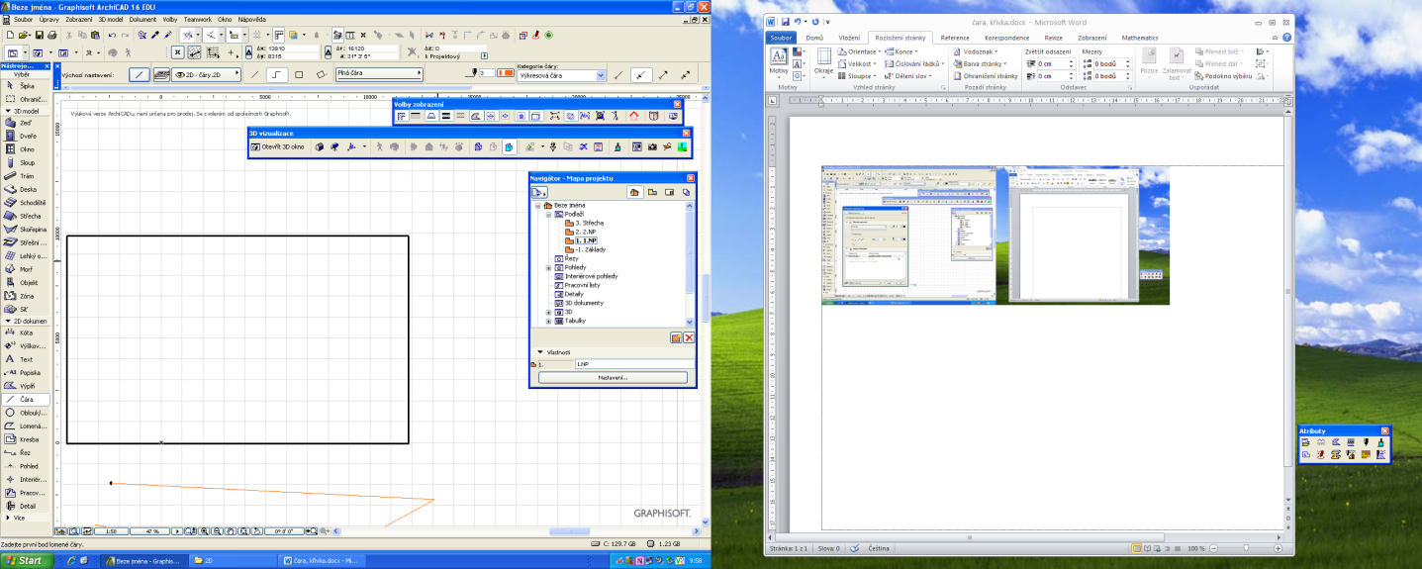
Pomocí infopaletky volím metodu zákresu ( přímka, lomená čára, obdélník ) a pomocí souřadnic volím rozměry ) mohu editovat- měnit po označení čáry v modelu, v nástroji čára
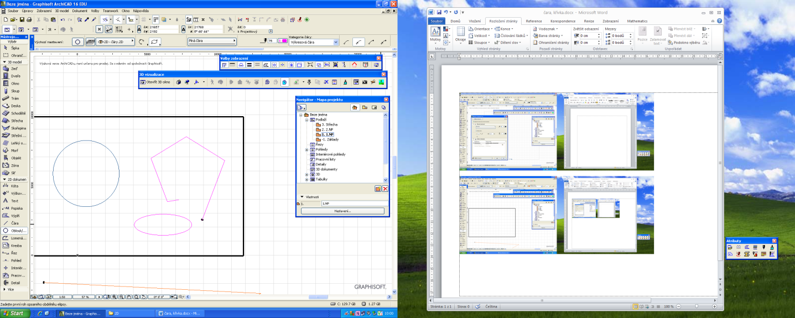
Nástroj čára, zvolím výchozí nastavení, parametry (barva, druh čáry, tlouštka) Pomocí infopaletky volím metodu zákresu a vsadím do daného podlaží

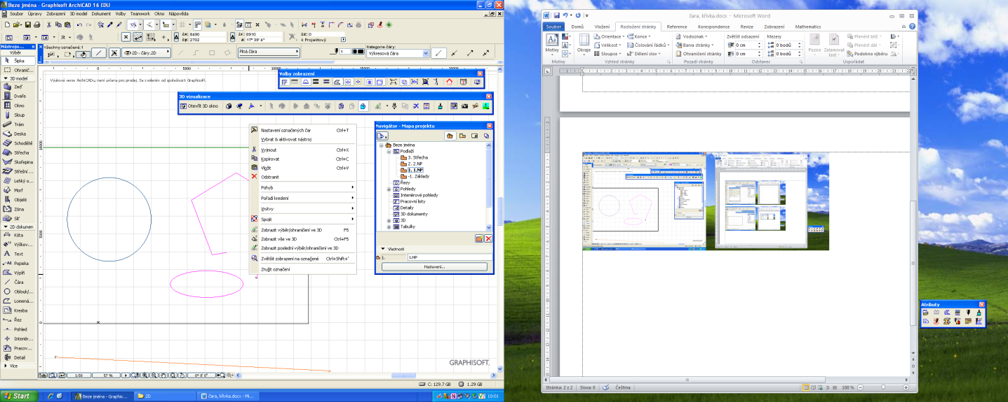
Již navržené čáry a oblouky mohu po označení také editovat - měnit- opravovat
( zkracovat, zvětšovat poloměry, měnit tvar)

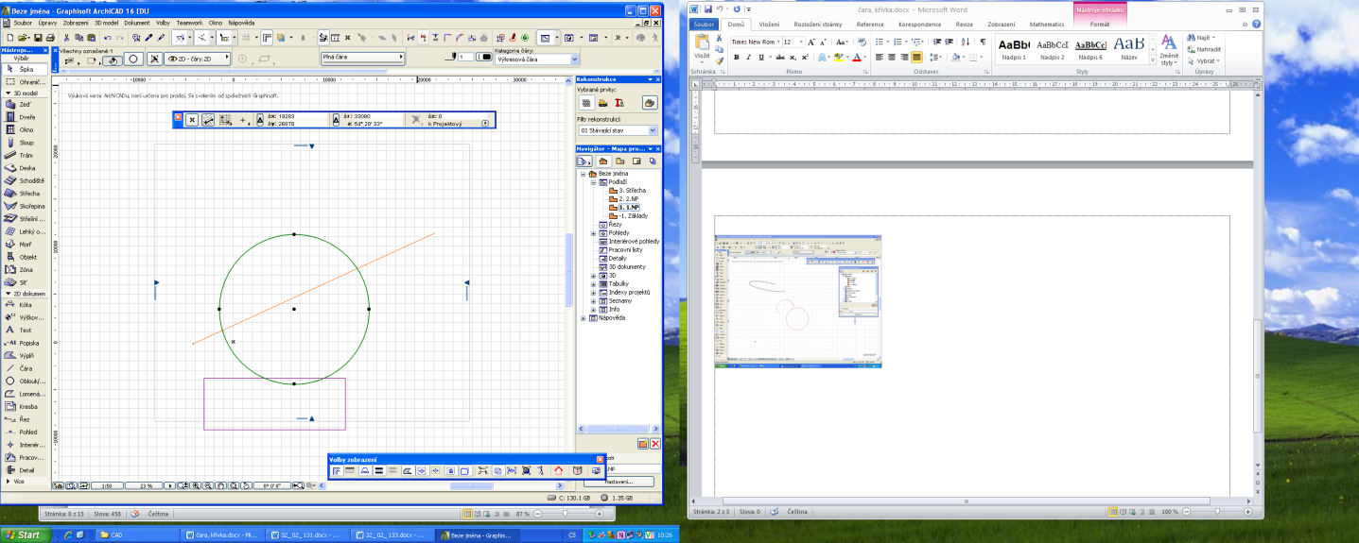
Již navržené čáry a oblouky mohu po označení také upravovat – oříznou, rozdělit – 1. Krok označím oblouk a zakreslím přímku rozdělení

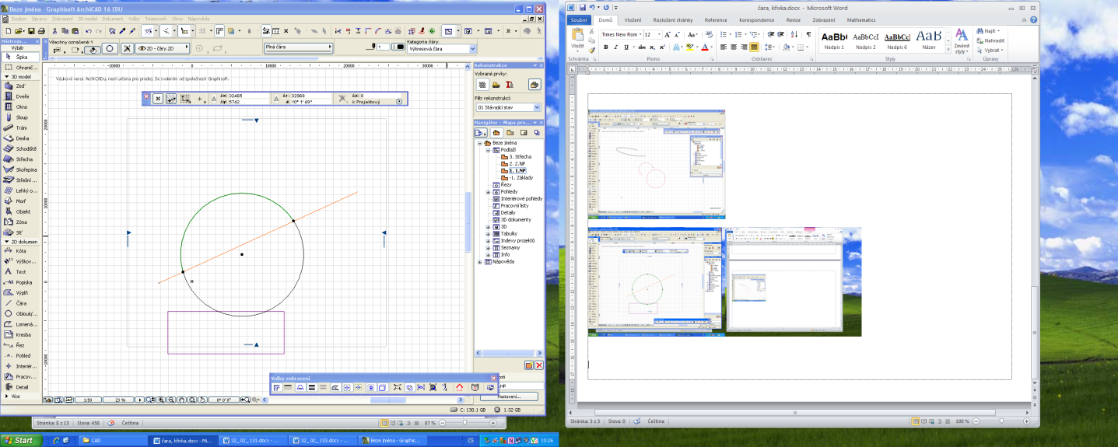

2. Krok pomocí n. rozdělení ( sekerka) provedu rozdělení

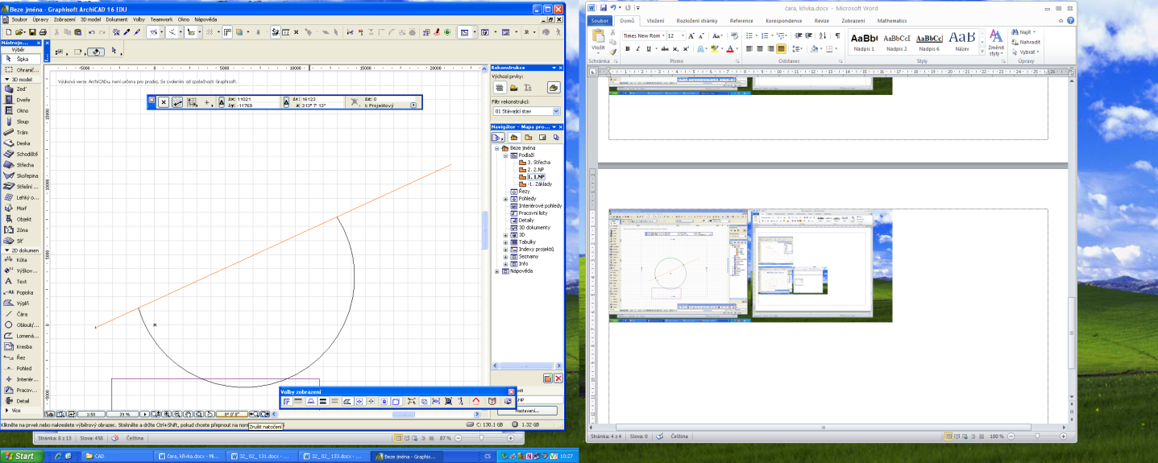

3. Krok po rozdělení ( sekerka) tlač. Delete odstraním nepotřebný oblouk

- Souhrn učiva

- Otázky pro opakování

Do podlaží 1.NP ( navigátor) navrhni v nástroji čára vnější obrys půdorysu 9 000x 6 000mm v 1.NP, do středu půdorysu navrhni v nástroji oblouk kruhový sloup, rozměrů 900 mm.
Dále proveď rozdělení oblouku na dvě shodné části – poloviny a pomocí označení a natažení zvětši půdorys na 10 000x 6 000 mm.

- Použité zdroje

školní výukový program ARCHICAD 16- Graphisoft, souhlas s jeho využitím
pro potřeby zpracování DUM je uložen u zpracovatele DUM.

